KNN优化思路
1、初始想法
算法应用在非均衡样本的场景中，股票图线形成目标形态的数量相比其他情况来说是极少的，且识别查准率（识别出正样本中正确的数量/识别出正样本的数量）重要性高于查全率。为使模型对超空间划分的准确率快速提升，可以将模型识别出正样本中错误的标注为负样本。这样相较单纯增加人工标注的数据量来说算法准确率提升快。
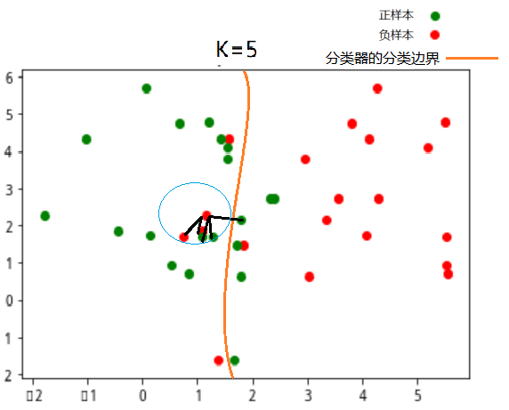
图1
如图1所示蓝色圈部分负样本被错误分类，原因是本属于负样本的空间附近的正样本过多，导致该区域内样本被识别成了正样本。为解决这种问题，每次该区域中有样本被误判时将其加入“训练集”的负样本就会逐渐修正新模型对该区域的判定（如图2），然后利用添加后的模型进行新一轮识别，再将识别错误的样本加入训练集中如此反复（过程如图3）。

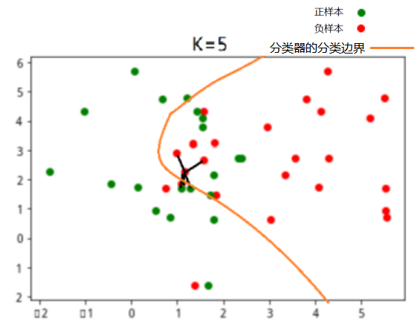
图2
从图2可以看出模型划分出正样本空间的负样本被有效减少，把识别错的负样本添加到训练集使得分类器把原来错误识别成的部分正样本所在超空间识别成正样本。这种朴素的思想是该程序优化KNN的基础。
另外一种可行性未知的思路见附录3
2、实验验证
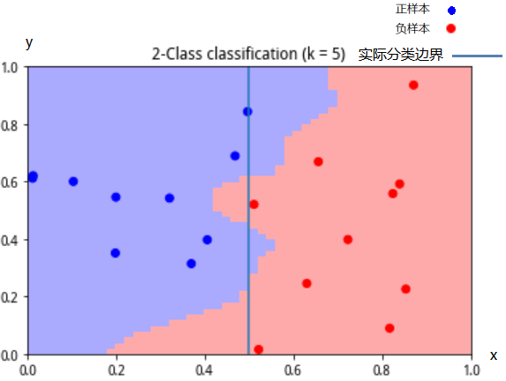
图3
如图3所示，令横坐标x<0.5为正样本区域，x>0.5为负样本区域，随机生成20个样本得到图二的分类器。该分类器分类边界为红蓝交界处，有部分区域被分类错误（即蓝色区域横坐标超过0.5的部分）。我们更关注分类器分出的正样本区域实际的准确率，故计算分类错误正样本区域面积占比为0.093。
显然增加样本量会使分类准确率提高。
为验证将识别错误的样本增加到训练集是否比简单地增加样本数量令模型准确率提高地更快，进行对比实验：设置实验组为每轮增加正样本和负样本各一个，负样本从模型识别错误的区域内（横坐标x大于0.5的蓝色区域）选取，正样本在识别正确的正样本中随机选取（横坐标x<0.5的蓝色区域）。设置对照组增加正样本和负样本各一个，正样本和负样本均随机选取。
实验结果：
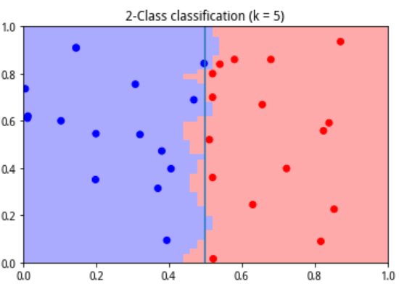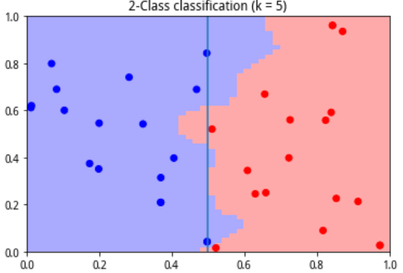
实验组 对照组
六轮实验后（总共增加了正负样本各6个），分类器分类结果如上图，实验组分类边界与真实边界更相似。识别出正样本的错误率：实验组0.003，对照组0.098。
在与实验条件类似的情况下，将识别错误 的样本添加到训练集模型准确率提高较快。

3、进一步优化方向
在本形态识别的项目中，实际是用模型识别随机序列然后将识别出的序列拿来人工识别，把其中的正样本随机添加到训练集中，把负样本中k个邻近值中正样本数等于（1+k）//2的样本添加至训练集。这是一种循序渐进的思想，不一定有效，它实际会将图4中黄色线条处的负样本添加到训练集中。
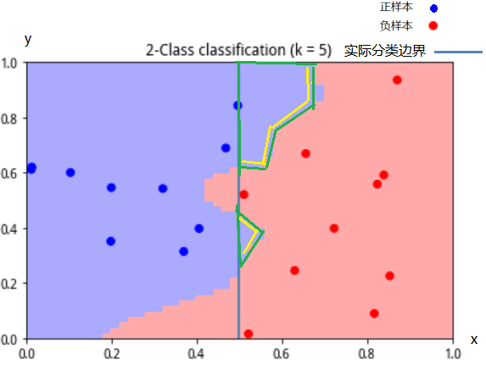

图4
进一步优化的路线：
1、降维。形态识别中将股票数据固定31个点，把序列数据变成了31维的数据，KNN处理高维数据十分困难，这个维度太高要寻找方法进行降维。
2、更改算法距离定义。本算法使用欧式距离作为标准，可以尝试其他距离作为KNN的距离标准，做做试验。
3、更改把样本添加到训练集的规则。本算法使用的是把负样本中k个邻近值中正样本数等于（1+k）//2的样本添加至训练集，可以更改这个规则，比如朝相反方向更改：将负样本中k个邻近值中正样本最多的样本添加到训练集。目前尚未证明哪种方式效率更高，可以利用.ipnb程序进行随机模拟实验：附录1中进行的实验只考虑了二维情形，在高维空间中样本点间距离会被拉大，应该在三维、四维（过高维度空间随机模拟计算量过大）空间中计算各种添加规则对准确率的提高效果。

附录
1、实验过程
迭代 | 实验组分类效果及误判率 | 对照组分类效果及误判率
1 | 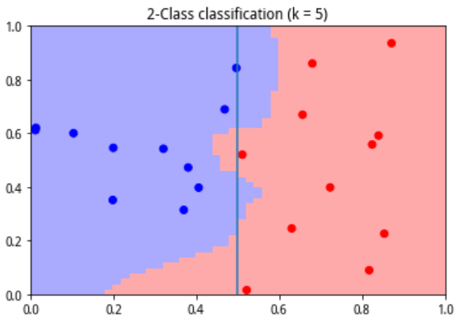  0.0569 | 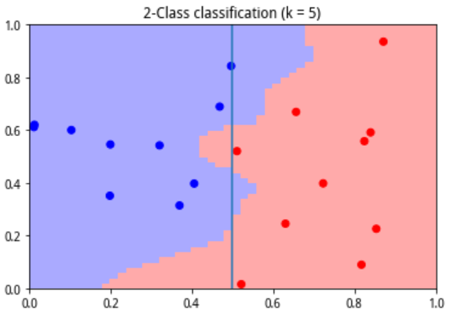  0.093
2 | 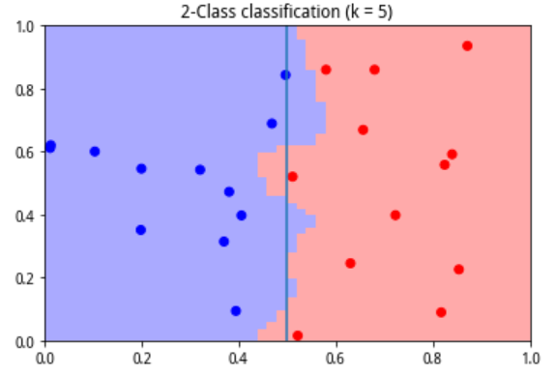  0.03075 | 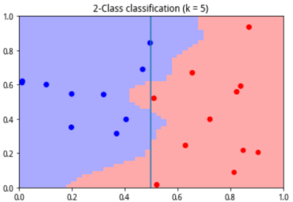  0.0930
3 | 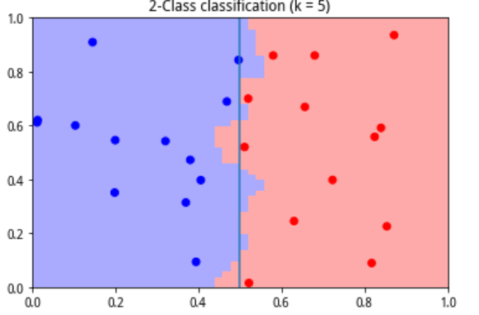  0.0146 | 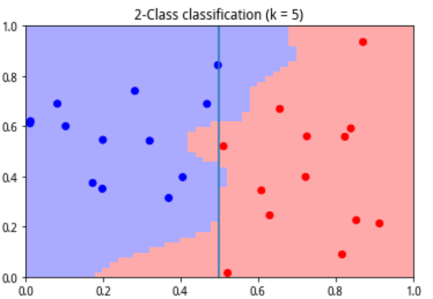  0.0884
4 | 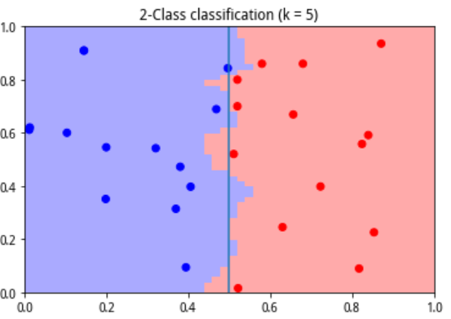  0.0099 | 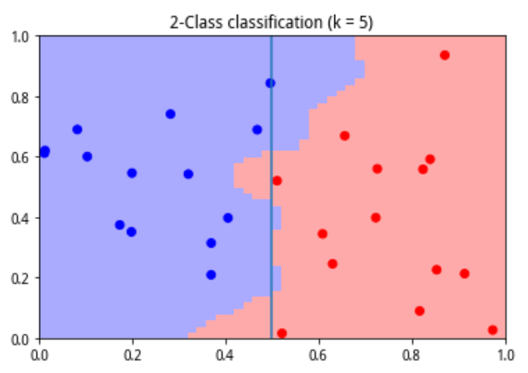  0.0884
5 | 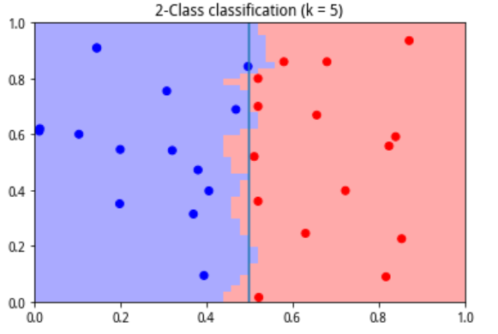  0.005382 | 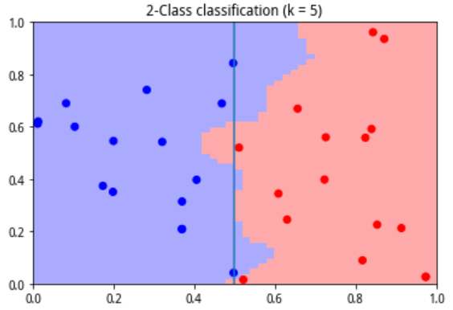  0.09765
6 | 0.00307 | 0.09765
2、关于KNN在高维空间的问题参考叙述
“近邻间的距离会被大量的不相关属性所支配。
应用k-近邻算法的一个实践问题是，实例间的距离是根据实例的所有属性（也就是包含实例的欧氏空间的所有坐标轴）计算的。这与那些只选择全部实例属性的一个子集的方法不同，例如决策树学习系统。
比如这样一个问题：每个实例由20个属性描述，但在这些属性中仅有2个与它的分类是有关。在这种情况下，这两个相关属性的值一致的实例可能在这个20维的实例空间中相距很远。结果，依赖这20个属性的相似性度量会误导k-近邻算法的分类。近邻间的距离会被大量的不相关属性所支配。这种由于存在很多不相关属性所导致的难题，有时被称为维度灾难（curse of dimensionality）。最近邻方法对这个问题特别敏感。”
https://blog.csdn.net/qq_36330643/article/details/77532161
3、另一种思路
这是一种形而上学的思路，若考虑神经网络算法我们可以得到的启示是：KNN算法没有显式的学习过程，它没有误差减小的过程，所以没有其他算法那种形式的狭义的训练过程。简单的KNN算法给出数据就能得出结果，训练数据可以视为该模型的参数，要想使参数最优化按照梯度下降的方法可以把参数朝着能使模型损失函数下降的方向增加或减小。说训练样本是参数也可以说能决定分类超平面的样本是参数，如何增减训练样本使分类超平面向能够正确分类的方向变动是我们的目标。此外将改变参数的过程类比神经网络的话我们的KNN样本一次不能增加或减少过多，因为学习率过大损失函数会在最小值间波动而无法收敛。

